**ESERCITAZIONE - TOMMASO FONDA, ANDREA GONZATO**

**Analisi dei dati e rappresentazione delle informazioni**

**Dati scelti per l’analisi: World Bank CO2**

**Prima Parte**

***Obiettivo***

*Conoscere i dati a disposizione, effettuare un’analisi generale, individuare caratteristiche e fenomeni*

La fonte dati riporta la quantità di tonnellate di CO2 prodotte (anche *per capita*) da ogni Paese del mondo, nel periodo compreso tra il 1960 e il 2011.

Partiamo con l’idea di effettuare due semplici analisi, per individuare i Paesi che producono il maggior numero di tonnellate di CO2; dopodiché individueremo i Paesi che producono il maggior numero di tonnellate *per capita*, con l’obiettivo di capire se sono gruppi di Paesi simili o diversi tra loro.

Di seguito la prima mappa (CO2 totale).

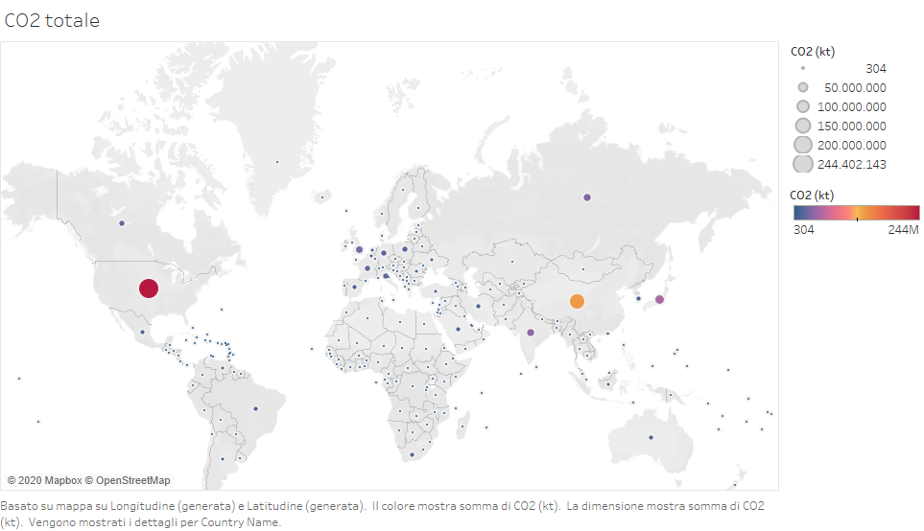

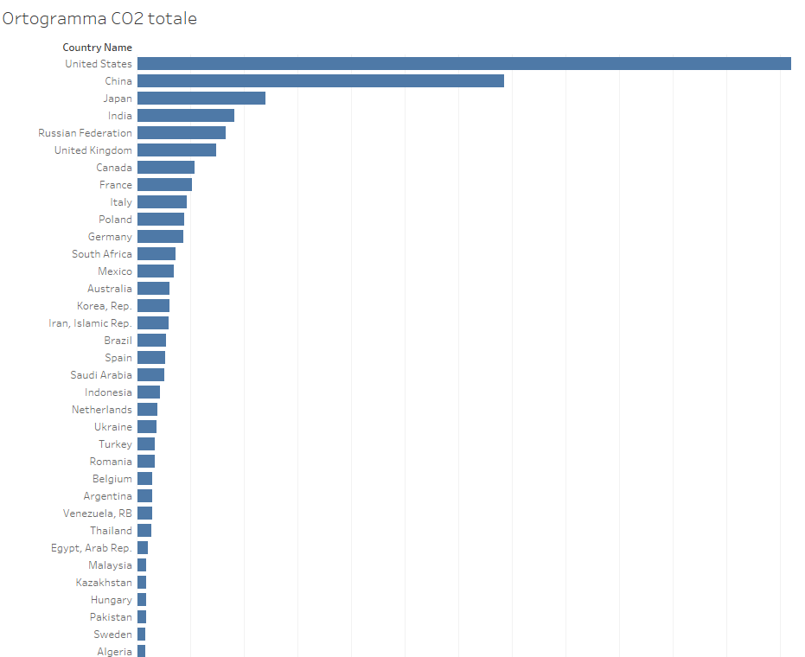

Proseguiamo creando la seconda mappa (CO2 *per capita*).

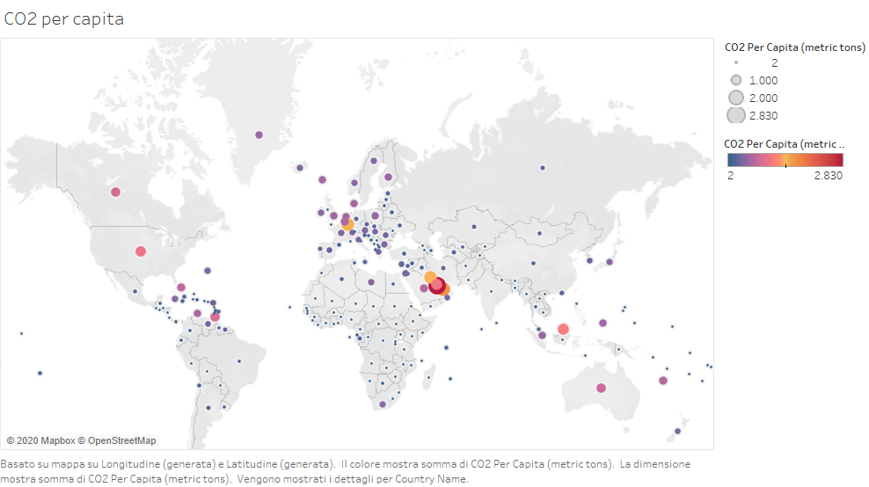

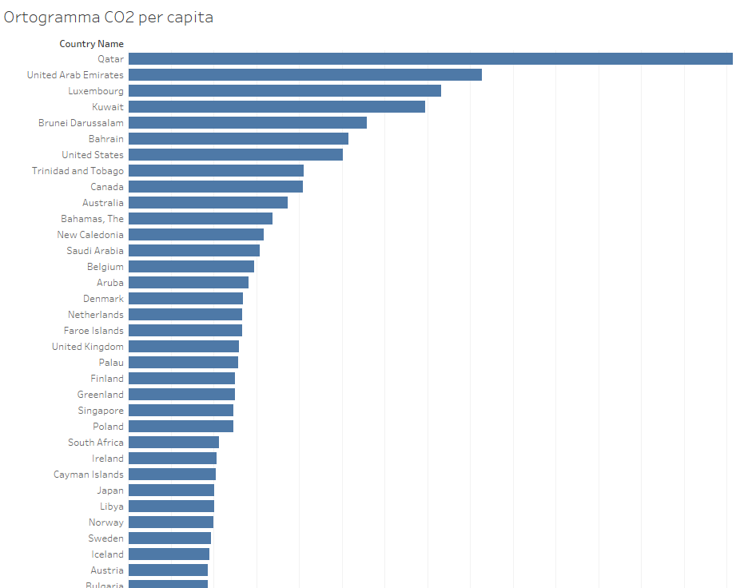

Alcuni Paesi, quali gli Stati Uniti, compaiono nella parte alta di entrambi gli istogrammi, ma si nota un presenza massiccia di Paesi arabi nella zona alta del secondo istogramma.

**Seconda Parte**

***Obiettivo***

*Completare l’analisi dei dati e produrre alcune tabelle e grafici che “portino alla luce” particolari andamenti o situazioni (completare sempre con titolo e sottotitolo esplicativo).*

Confrontiamo ora l’andamento della produzione totale e per capita nel corso degli anni.

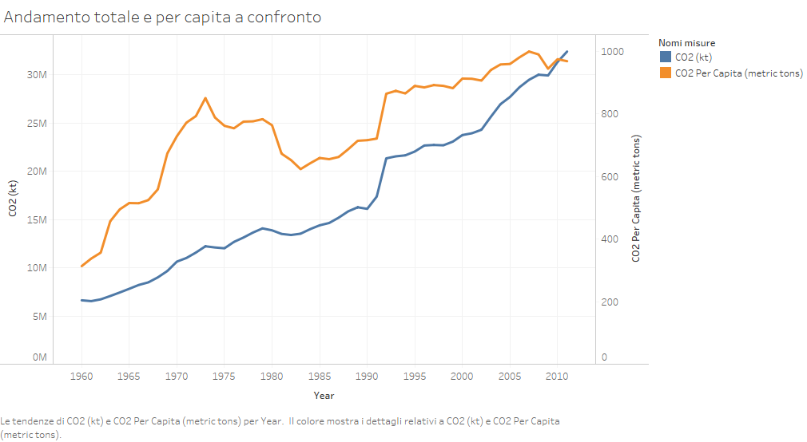

*Descrivere l’obiettivo raggiunto con l’analisi*

Si nota che il consumo totale di CO2 è (quasi) sempre aumentato in modo costante nel corso degli anni. Invece, il consumo per capita è andato diminuendo negli anni Settanta, per poi risalire nel corso degli anni Ottanta. Questo è probabilmente dovuto ad un rapido aumento della popolazione nel periodo in cui si nota la diminuzione dei consumi per capita.